美籍华人吴健雄、袁家骝（袁世凯之孙）1974年评价人民公社：以集体合作的智慧与力量来增加农业生产，人人饱食暖衣无饥荒之忧
本文全文转载香港七十年代杂志社1974年出版（再版）的《留美华裔学者重访中国观感集》中的《离别三十七年后回到中国》（作者：吴健雄，袁家骝）。
作者简介（摘自《留美华裔学者重访中国观感集》）：
【吴健雄：美籍中国物理学家，上海人，现年六十一岁。曾于一九五六年从事一项历史性的实验，证明了杨振宁、李政道两位所推翻的一条物理学的基本定律——字称守恒定律。杨、李因而获得诺贝尔奖。一九五八年当选为台湾中央研究院院士。一九七三年被选为「美国物理学会」的第一位女性会长。现任教于美国哥伦比亚大学。
袁家骝：袁世凯之孙，是在美国布鲁希文国立实验所担任研究工作的物理学家，河南项城人，一九五九年当选为台湾中央研究院院士。最近在瑞士从事高能研究工作。一九七三年十月，吴、袁两位回中国大陆访问了七个星期，在本书中选载的是他们访华印象的综合报导。】
以下为全文。
我们这次回中国访问（一九七三年十、十一月），一共有七周半之久，不仅与久别的亲友们和从未见过面的姪儿和姪孙儿等作了亲切的团聚，并且参观游历了许多城市和乡村。
因为离国已经三十七年了，同时中国已经过了翻天覆地的大革命和日新月异的生产大建设，我们所要求去的地方和观看的范围极广，但是没有一个要求是不遂我们心愿的。除了参观大学和研究机构及举行学术报告及座谈会以外，我们又亲自到许多乡村访问了人民公社，在大小城市参观了各类大小工厂。
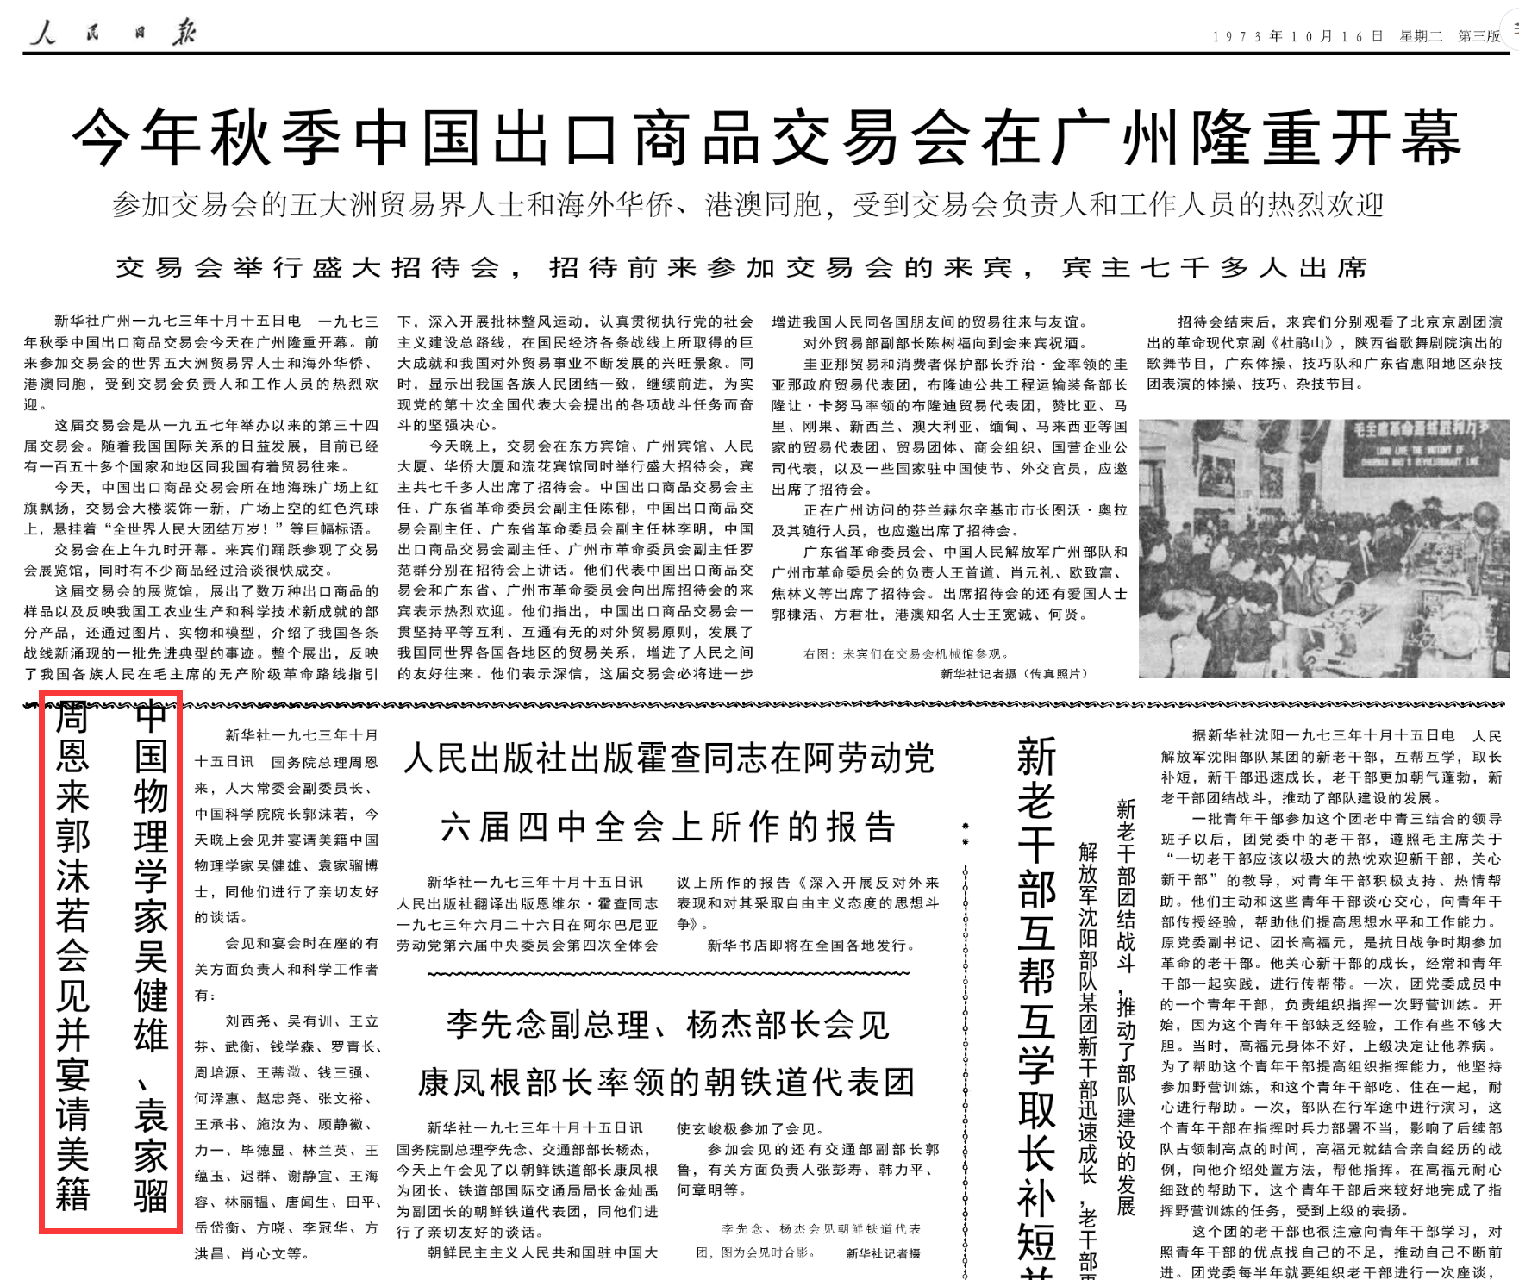
我们亦有机会在中小学和学生们随班上课。对于基层组织的街道委员会特别作了详细的访问，又和下乡农村的知识青年作了亲切的谈话。我们亦抽出相当的时间去到黄河下流时常泛滥的区域及西北黄土高原参观。工程专家给我们讲解正在用治标和治本的方法来「把黄河的问题」弄好，叙述在过去二千年中有一千五百多次的缺口，而现在已经做到显著的成绩，那就是在过去二十五年中还没有一次缺口。
最使我们感到祖国文化历史发源的渊远是参观了安阳的殷墟、洛阳的龙门石窟、西安的碑林、石刻、出土文物以及半坡博物馆陈列的六千年前原始时代的遗址。不用说，我们亦依恋不舍的游历了许多名胜古迹，包括了西安的大雁塔，那是唐僧取经回来建筑的，距今已一千多年，解放后已修整完好，可以直登塔的最高层。
我们由西安直飞中国革命圣地延安，当时毛泽东主席的故居及抗日大学学生宿舍均在窑洞中，简陋异常，因为那时受封锁政策的影响，缺乏一切日用品供应，大部份的菜蔬衣食全赖自供自给，这种艰苦奋斗的精神树立了为日后自力更生的必修条件。
最后，我们得到特别允许去昆明海拔三千二百余公尺（即一万余英呎）高的中国科学院创设的宇宙线实验所。这个实验所离昆明二百余公里，宽阔的公路，盘山而上，风景绝佳。所内设备完善，工作人员共有三、四十人，实验物理学家约二十余人，对工作非常认真而富有兴趣，已有显著的成就。在该所参观了一整天，印象很深，从昆明去广州的途中又绕道长沙参观了马王堆汉墓的出土文物。随即前往桂林，游览了梦寐已久的山水甲天下的桂林，乘舟循滩江下流至阳朔，沿江奇峯重叠，倒影如镜，诗人称为「桂林山水甲天下，阳朔堪称甲桂林」，的确不是过誉的。游后随即经由广州、深圳出境。
祖国雄伟的山川和明媚的湖光山色，尤其是人民勤苦耐劳的精神和亲蔼友善的态度，将永远深深刻在我们的心头。
在这匆忙的行程中，免不了是走马看花。我们自知一切了解，恐未能深切。要谈我们的意见和感想，只好略就我们亲眼观察到的和听到的，作一个简短和忠实的报告。

一、人民公社以集体合作的智慧与力量来增加农业生产
中国以农立国，所以百分之八十以上的人口从事农业工作。国家的富强和一般人民生活的改善与农产品的生产率的增加有密切的关系。
在旧制度之下，大地主剥削农民的情况是大家都知道的，甚至于小地主亦只为自己着想，往往是「三十亩地一头牛，老婆娃娃热坑头」已可以满足他个人的愿望，不再继续努力奋门以增加生产力。只有集体合作的公社可以校正这种趋向。
人民公社内探取集体合作的宗旨和互助的精神，在以身作则的干部的领导下分工合作。一方面用科学或机械的方法来增加生产率，同时又用集体力量来扩大可以耕种的土地面积。前者如改良各种稻、麦、棉花的种子或者菓树的接种，增加施肥，开辟水库等等。在集体工程方面，小则尽力协作，将土地匀平做到「埂直如线，地平如镜」，可以利于灌溉或挖沟建渠，无论水旱，农田所需水份完全可以调配。大者如建堤坝、水库、悬河及公路等等。工程之伟大非亲眼目睹者不可想象。
中国的农业生产数量在人民公社集体耕种之下，近年来已突飞猛进，有增加数倍或至二十倍之多，可以说是人人饱食暖衣无饥荒之忧。但是生活水平与诸先进国家相比较，尚有相当距离。不过如能照现在发奋努力的「愚公移山」精神来继续苦干，人民生活水平的提高是不成问题的。上述工程最著者如大寨、红旗渠等等，世所罕见。可以说，中国近年来的水利灌溉，在知识和技术上的进步，世界上很少有一个国家能和她媲美的。

二、用自力更生的精神来发展工业
一般工业落后的国家想赶上西方诸工业先进的国家，都想走捷径，那就是从国外输入大量的机器来加工，却不从根本上来解决问题，结果建造了许多加工的工厂，但总要依靠旁人来供给基本的物质材料，因此受外面的「控制」。
中国现在用自力更生的精神，「由无生有」，「由小变大」，又加上「洋为中用」，慢慢地把重工业建了一个基础，同时对于各种制造工业又在全国各地普遍的发展。以前所有的「消费」城市（例如苏州、桂林等等），现在已能制造许多日用的货物，变成了「生产」的城市。若是到大城市的百货商店看一下，各式各样的日用品都极齐全，不但都是国产而且很多都是当地的特产品。另一方面，在各大学及各研究所中差不多所有精细的仪器亦是国内制造的。当我们在山区一个医院内，受心电图检查时，忽然发现心电图的仪器，小巧美观，原来是由上海一家医疗仪器厂用半导体设计制成的，现在巡回医疗队或者赤脚医生可以很方便地随身携带着。这在国外还不多见呢!

三、大学教育与科技研究
中国的大学系统在一九五二年后经过了一个很大的院系调整。这调整可说是从两方面着手的，在这个时期之前，一个较大的城市往往有几个公私和教会设立的大学，各校的学系很齐备但是规模比较小。为了集中师资和一切设备，这许多在一个城市的大学汇集成一个综合性的大学，包括理科、文科及历史等院系。其余的如农科、工业、医学、航空学、森林学等等分别成为独立学院。
综合性的大学中最著名的是北京大学、南京大学、上海的复旦大学及广州的中山大学等。北京的清华大学旧址就成为清华工学院，南京中央大学的旧址就成为南京工学院，现有校舍均较以前扩大好几倍学生人数亦大大增加。
在那时，多半的科目是需要五年毕业的，后来在文化大革命期间，青年学生参加对于XXX修正主义的大斗争，对于一切文化制度作了彻底的检讨，所以大学从一九六六年至一九七O年，差不多停止上课及招收新生。从一九七一年起各大学才陆续开始招生授课，不过所收的学生，名额不到以前的一半，而且招生的规律及手续亦大大改变，因为政府当局感到知识青年以及知识分子都必须和工农打成一片，向工农学习他们的经验和刻苦劳动的精神，因此在初中和高中毕业后就受分配上山或下乡，在人民公社作劳动锻炼或在工厂学习，必须服务两年以上，如思想表现前进，服务态度及工作成绩优良而且身体健康，并受工作单位的群众推荐及由领导人员之选拔者才能参加大学入学考试。惟年龄必须在廿六岁以下，但是师范学院就没有这年龄的限制。
同时，大中学教育方法已完全避免灌注式而采取启发式，考试时亦避免完全依赖记忆式的问题，注重分析和解决实际问题，所以讲师们正在准备新的讲材，异常的忙碌。每星期上课六天，毕业期限已由四年缩到三年，又因新生对学业荒疏已久，第一学期特别为之温习一切基本课程，故实际时间是三年半。
理科和工科在普通授课外，特别注重实际经验和生产技能，设有许多专业。例如物理系中有无线电、半导体、物理学、电磁学、光学、低温物理学、声学、原子核物理学等。最使人注意的是，他们提倡一老、中，青三结合」和「教学、科研与生产工厂的挂钩」。老，中、青三结合是利用老年人的智慧和经验，中年人的学识和干劲与青年人的朝气和创造力。这种三结合在中国现在的情形之下，是特别需要的，所以在大学与研究机构中过了退休年龄的老学者，是特别希望他们留在原有岗位上继续工作。关于教学、科研及生产工厂的挂钩成效更大而显著。一方面替工厂解决了许多重要问题，不但使生产量增加，而且提高了工业生产的水平，同时学生亦得到许多实际经验和解决问题的训练。
一个工业落后的国家要赶上诸工业先进的国家，这种群策群力来自力更生似乎是最有效力的步骤。在各处参观时我们看到许许多多显著的成例，这不仅是限于物理学应用于工业生产上，其他的例子如生理化学、有机化学、工业化学和药品制造等都有密切的关系，这是因为在社会主义的国家，科学上发展的目标必须是为人民服务的。不过这里要附带声明的，就是在中国负责科学研究和教学政策的领导人对于基本科学的发展极为重视，毛泽东主席和周恩来总理对于这个问题亦极关怀。例如在过去一年中，中国派出去的考察团去美各国访问的有很多是关于基本科学方面的。

四、全国绿化
除上述以外，我们还看到许多显著的大成功。譬如说，一进国境，那街道和公路两旁既高大又浓密的树木，就把人的视线吸引住了。这全国绿化是在一九五九年大跃进时候开始的。中国人说「十年树木」，现在已是绿树成荫，有「前人种树后人凉」的效果。全国绿化不但增加了城市和乡村的美观，而且大大地减少了风沙侵害。据说北京城中那飈风带来的泥土已不如以前那样满屋子都是了。
这个绿化的大成功，一方面是由于发动民众来种植树木，最要紧的还是靠人民有爱护公德的好习惯，否则决无如此优良成绩。

五、出土文物
在我们到安阳、郑州、洛阳和西安旅行之前，再也想不到近年来出土文物的丰富和中国处理的努力有如此惊人的进步。仅仅在洛阳一处，出土的文物已有了三十万件，全河南省有一百万件，这样大规模的发现、开掘、整理和陈列又是因为有民众的参加和主持。据说许多对于有发掘经验的老农和老工人，他们用极简单的土法，就是一根很长竹榫下面有一个盛土的铁铲慢慢地把它钻入土中，可以从各地层取出土壤标本，从土壤的色泽和结构，他们可以很正确地断定土壤的年代，如果有了古物残片的发现，他们立即报告当局，随后在考古学专家领导下开掘。开掘时往往有许多民众及解放军志愿前来参加服务，所以成效才有如此昭著。据说许多重要文物的发现都是在掘防空洞和建筑工厂时由工人报告的，现在比较大一点的城市，都设有完备的博物馆和出土文物展览室。每逢假期节日，都可以看到民众携儿挈女前去参观，可见一般人民文化水平之改进。

六，少数民族的处置
中国有大小不同的几十种少数民族，虽然他们占全中国人口总数只有百分之六、七左右，但是因为中国人口有七亿多，所以中国少数民族的总数就在四千五百万左右，这是非常庞大的一个数目。政府对于少数民族，一方面想把他们从地主和封建的束缚下解放出来，帮助他们解决他们的生产问题，同时又尊重他们的民族观念，尽可能地给以自治的权利。对于节制生育的实施，在汉族中已加紧推行，但对于少数民族，因为他们过去的生活条件很差，生存率并不高，所以暂时缓和节育的推行。在北京、南京、昆明、广州等城市都设有民族学院，一方面发扬他们的文化，同时亦尽力栽培他们的青年干部人材。

七、妇女在社会上的地位
不知道中国妇女的人，以为中国妇女是所传的三从四德的柔弱女性，其实中国妇女有极坚强的意志和责任心。毛泽东主席说，「妇女能顶半边天」。这就是他重视妇女对于建设社会的重要。尤其是在我所见到的革命戏剧和样板戏中，如「红灯记」、「沙家浜」及「杜鹃山」等等，妇女在革命过程中担任了极重要的任务。虽然这仅仅是戏剧，但这种观念一定也代表民众所公认的事实。妇女的地位在中国现在已大大的改变，第一，结婚的妇女仍可保持她原有的姓名不必改取丈夫的姓或称为某某夫人。第二，差不多在工作年龄的妇女都在工作，她的薪资与待遇与做同样工作的男性完全相等。即使退休之后，她还对街道委员会的工作尽力推行。街道委员会是在社会上最基层的组织，也是最重要的工作，它可以弥补许多高层组织所不能渗透到民间的缺点。第三，托儿所已普遍成立，有婴孩及儿童在入学年龄以前之母亲可照常工作。第四，现在妇女在学校、研究机关、医院及领导干部中的成分已逐渐增加。平均差不多从百分之二十至五十。
今年八月中开的中国共产党第十次全国代表大会更表示了全国人民对于妇女地位提高的决心。「十大」主席团共有一百四十八名，妇女当选为主席团成员的有三十二人。妇女当选为中央委员及侯补中央委员的，在总数三百一十九人中已增加到四十一人，希望将来能逐年增加到实现「妇女能顶半边天」的壮语。
在周恩来总理招待我们的宴会上，除了邀请了许多科学家的领袖外，还有许多年青的妇女领袖，她们是中央委员、侯补中央委员、外交部负责人、学术界及工农干部成绩卓著者。在三十三位宾客中，女性占了十四位！周总理对她们的态度是非常亲切，对于她们的工作和贡献又极为熟悉。这种鼓励妇女的表现，是使人非常兴奋的。

